Федеральное государственное автономное образовательное учреждение высшего образования «Национальный исследовательский университет ИТМО»

Домашняя работа №5 по дисциплине «Дискретная математика»
Вариант 105
Выполнил: Снагин Станислав Максимович
Группа: Р3115
Поток: 3.1
Санкт Петербург 2024 г.
Содержание
Задание 3
Ход работы 4
Делимое положительное (A > 0), делитель положительный (B > 0): 4
Делимое отрицательное (A < 0), делитель положительный (B > 0): 5
Делимое положительное (A > 0), делитель отрицательный (B < 0): 7
Делимое отрицательное (A < 0), делитель отрицательный (B < 0): 8

Задание

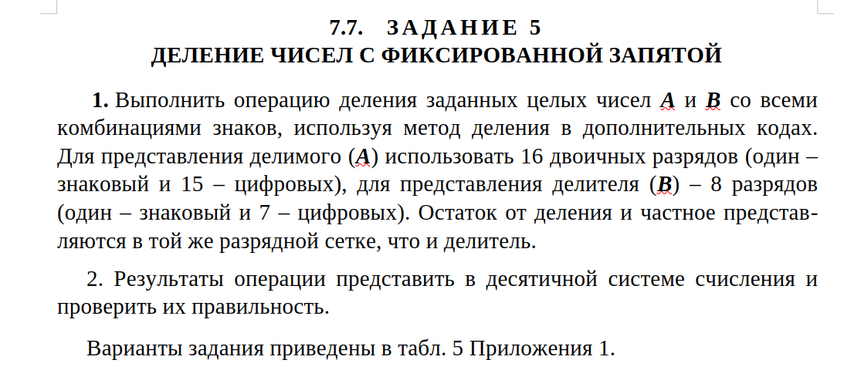

Ход работы
Для варианта 105:
A = 716
B = 13

[+A]пр = 0.000001011001100; [-A]доп = 1.111110100110100;
[+B]пр = 0.0001101; [-B]доп = 1.1110011.

Делимое положительное (A > 0), делитель положительный (B > 0):
№ | Операнды  и действия | Делимое и  остаток (старшие) | Делимое и  остаток (младшие), частное | Пояснения
0 | [A]пр | 00000010 | 11001100 | Делимое
1 | [A]пр ←  [-B]доп  R1 | 00000101  11110011  11111000  11111000  ЗнR1 ≠ ЗнB | 1001100|0  1001100|0 | Сдвиг делимого влево  Вычитание делителя  Знак первого остатка не совпадает со  знаком делимого-делителя корректно  Формирование цифры частного
2 | R1 ←  [B]пр  R2 | 11110001  00001101  11111110  ЗнR2 ≠ ЗнB | 001100|00  001100|00 | Сдвиг остатка влево  Сложение с делителем  Формирование цифры частного
3 | R2 ←  [B]пр  R3 | 11111100  00001101  00001001  ЗнR3 = ЗнB | 01100|000  01100|001 | Сдвиг остатка влево  Сложение с делителем  Формирование цифры частного
4 | R3 ←  [-B]доп  R4 | 00010010  11110011  00000101  ЗнR4 = ЗнB | 1100|0010  1100|0011 | Сдвиг остатка влево  Вычитание делителя  Формирование цифры частного
5 | R4 ←  [-B]доп  R5 | 00001011  11110011  11111110  ЗнR5 ≠ ЗнB | 100|00110  100|00110 | Сдвиг остатка влево  Вычитание делителя  Формирование цифры частного
6 | R5 ←  [B]пр  R6 | 11111101  00001101  00001010  ЗнR6 = ЗнB | 00|001100  00|001101 | Сдвиг остатка влево  Сложение с делителем  Формирование цифры частного
7 | R6 ←  [-B]доп  R7 | 00010100  11110011  00000111  ЗнR7 = ЗнB | 0|0011010  0|0011011 | Сдвиг остатка влево  Вычитание делителя  Формирование цифры частного
8 | R7 ←  [-B]доп  R8 | 00001110  11110011  00000001  ЗнR8 = ЗнB | 00110110  00110111 | Сдвиг остатка влево  Вычитание делителя  Формирование цифры частного
В результате выполнения операции получено положительное частное и положительный остаток:
[C]пр = 0.01101112 = 5510
[R]пр = 0.00000012 = 110

Делимое отрицательное (A < 0), делитель положительный (B > 0):
№ | Операнды  и действия | Делимое и  остаток (старшие) | Делимое и  остаток (младшие), частное | Пояснения
0 | [A]доп | 11111101 | 00110100 | Делимое
1 | [B]пр  R1'  R1' ←  [B]пр  R1 | 00000000  11111101  11111010  00001101  00000111  00000111  ЗнR1 = ЗнB | 00001101  01000001  1000001|0  1000001|1 | Сложение с делителем, выровненным  по младшим разрядам  Сдвиг остатка влево  Сложение с делителем выровненным по старшим разрядам  Знак первого остатка не совпадает  со знаком делимого-делителя корректно  Формирование знака частного
2 | R1 ←  [-B]доп  R2 | 00001111  11110011  00000010  ЗнR2 = ЗнB | 000001|10  000001|11 | Сдвиг остатка влево  Вычитание делителя  Формирование цифры частного
3 | R2 ←  [-B]доп  R3 | 00000100  11110011  11110111  ЗнR3 ≠ ЗнB | 00001|110  00001|110 | Сдвиг остатка влево  Вычитание делителя  Формирование цифры частного
4 | R3 ←  [B]пр  R4 | 11101110  00001101  11111011  ЗнR4 ≠ ЗнB | 0001|1100  0001|1100 | Сдвиг остатка влево  Сложение с делителем  Формирование цифры частного
5 | R4 ←  [B]пр  R5 | 11110110  00001101  00000011  ЗнR5 = ЗнB | 001|11000  001|11001 | Сдвиг остатка влево  Сложение с делителем  Формирование цифры частного
6 | R5 ←  [-B]доп  R6 | 00000110  11110011  11111001  ЗнR6 ≠ ЗнB | 01|110010  01|110010 | Сдвиг остатка влево  Вычитание делителя  Формирование цифры частного
7 | R6 ←  [B]пр  R7 | 11110010  00001101  11111111  ЗнR7 ≠ ЗнB | 1|1100100  1|1100100 | Сдвиг остатка влево  Сложение с делителем  Формирование цифры частного
8 | R7 ←  [B]пр  R8 | 11111111  00001101  00001100  ЗнR8 = ЗнB | 11001000  11001001 | Сдвиг остатка влево  Сложение с делителем  Формирование цифры частного
9 | [B]пр  R9 | 11110011  11111111 | 11001001 | Коррекция остатка: вычитание делителя  Результат
В результате выполнения операции получено отрицательное частное и отрицательный остаток:
[C]пр = 1.01101112 = -5510
[R]пр = 1.00000012 = -110

Делимое положительное (A > 0), делитель отрицательный (B < 0):
№ | Операнды  и действия | Делимое и  остаток (старшие) | Делимое и  остаток (младшие), частное | Пояснения
0 | [A]пр | 00000010 | 11001100 | Делимое
1 | [B]доп  R1'  R1' ←  [B]доп  R1 | 11111111  00000010  00000101  11110011  11111000  11111000  ЗнR1 = ЗнB | 11110011  10111111  0111111|0  0111111|1 | Сложение с делителем, выровненным  по младшим разрядам  Сдвиг остатка влево  Сложение с делителем выровненным по старшим разрядам  Знак первого остатка не совпадает  со знаком делимого-делителя корректно  Формирование знака частного
2 | R1 ←  [-B]пр  R2 | 11110000  00001101  11111101  ЗнR2 = ЗнB | 111111|10  111111|11 | Сдвиг остатка влево  Вычитание делителя  Формирование цифры частного
3 | R2 ←  [-B]пр  R3 | 11111011  00001101  00001000  ЗнR3 ≠ ЗнB | 11111|110  11111|110 | Сдвиг остатка влево  Вычитание делителя  Формирование цифры частного
4 | R3 ←  [B]доп  R4 | 00010001  11110011  00000100  ЗнR4 ≠ ЗнB | 1111|1100  1111|1100 | Сдвиг остатка влево  Сложение с делителем  Формирование цифры частного
5 | R4 ←  [B]доп  R5 | 00001001  11110011  11111100  ЗнR5 = ЗнB | 111|11000  111|11001 | Сдвиг остатка влево  Сложение с делителем  Формирование цифры частного
6 | R5 ←  [-B]пр  R6 | 11111001  00001101  00000110  ЗнR6 ≠ ЗнB | 11|110010  11|110010 | Сдвиг остатка влево  Вычитание делителя  Формирование цифры частного
7 | R6 ←  [B]доп  R7 | 00001101  11110011  00000000  ЗнR7 ≠ ЗнB | 1|1100100  1|1100100 | Сдвиг остатка влево  Сложение с делителем  Формирование цифры частного
8 | R7 ←  [B]доп  R8 | 00000001  11110011  11110100  ЗнR8 = ЗнB | 11001000  11001001 | Сдвиг остатка влево  Сложение с делителем  Формирование цифры частного
9 | [B]доп  R9 | 00001101  00000001 | 11001001 | Коррекция остатка: вычитание делителя  Результат
В результате выполнения операции получено отрицательное частное и положительный остаток:
[C]пр = 1.01101112 = -5510
[R]пр = 0.00000012 = 110

Делимое отрицательное (A < 0), делитель отрицательный (B < 0):
№ | Операнды  и действия | Делимое и  остаток (старшие) | Делимое и  остаток (младшие), частное | Пояснения
0 | [A]доп | 11111101 | 00110100 | Делимое
1 | [A]доп ←  [-B]пр  R1 | 11111010  00001101  00000111  00000111  ЗнR1 ≠ ЗнB | 0110100|0  0110100|0 | Сдвиг делимого влево  Вычитание делителя  Знак первого остатка не совпадает со  знаком делимого-делителя корректно  Формирование цифры частного
2 | R1 ←  [B]доп  R2 | 00001110  11110011  00000001  ЗнR2 ≠ ЗнB | 110100|00  110100|00 | Сдвиг остатка влево  Сложение с делителем  Формирование цифры частного
3 | R2 ←  [B]доп  R3 | 00000011  11110011  11110110  ЗнR3 = ЗнB | 10100|000  10100|001 | Сдвиг остатка влево  Сложение с делителем  Формирование цифры частного
4 | R3 ←  [-B]пр  R4 | 11101101  00001101  11111010  ЗнR4 = ЗнB | 0100|0010  0100|0011 | Сдвиг остатка влево  Вычитание делителя  Формирование цифры частного
5 | R4 ←  [-B]пр  R5 | 11110100  00001101  00000001  ЗнR5 ≠ ЗнB | 100|00110  100|00110 | Сдвиг остатка влево  Вычитание делителя  Формирование цифры частного
6 | R5 ←  [B]доп  R6 | 00000011  11110011  11110110  ЗнR6 = ЗнB | 00|001100  00|001101 | Сдвиг остатка влево  Сложение с делителем  Формирование цифры частного
7 | R6 ←  [-B]пр  R7 | 11101100  00001101  11111001  ЗнR7 = ЗнB | 0|0011010  0|0011011 | Сдвиг остатка влево  Вычитание делителя  Формирование цифры частного
8 | R7 ←  [-B]пр  R8 | 11110010  00001101  11111111  ЗнR8 = ЗнB | 00110110  00110111 | Сдвиг остатка влево  Вычитание делителя  Формирование цифры частного
В результате выполнения операции получено положительное частное и отрицательный остаток:
[C]пр = 0.01101112 = 5510
[R]пр = 1.00000012 = -110

